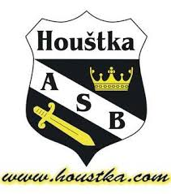

ATLETIKA STARÁ BOLESLAV , z.s
Houštka 375/3, Stará Boleslav,
250 01 Brandýs nad Labem-Stará Boleslav Datum: …………….
IČ: 165 55 082

Věc: Potvrzení uhrazení členských příspěvků

Potvrzujeme členství ve spolku „ Atletika Stará Boleslav z.s.“ a uhrazení členských příspěvků za 1. pololetí 2022, v částce 2 000,- Kč za atleta/tku:

Jméno: ………………………………………..
Narození: ………………………………………...
Bydliště: ………………………………………...

...................................................
razítko,podpis

